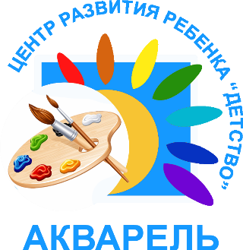**Городской конкурс профессионального мастерства педагогов**

**образовательных учреждений**

**«Мой лучший урок»**

**Муниципальное бюджетное дошкольное образовательное учреждение «Детство»**

**«Центр развития ребенка» города Калуги**

**необособленное структурное подразделение «Акварель**»

**Конспект образовательной деятельности по ОО «Познавательное развитие»**

**в группе общеразвивающей направленности**

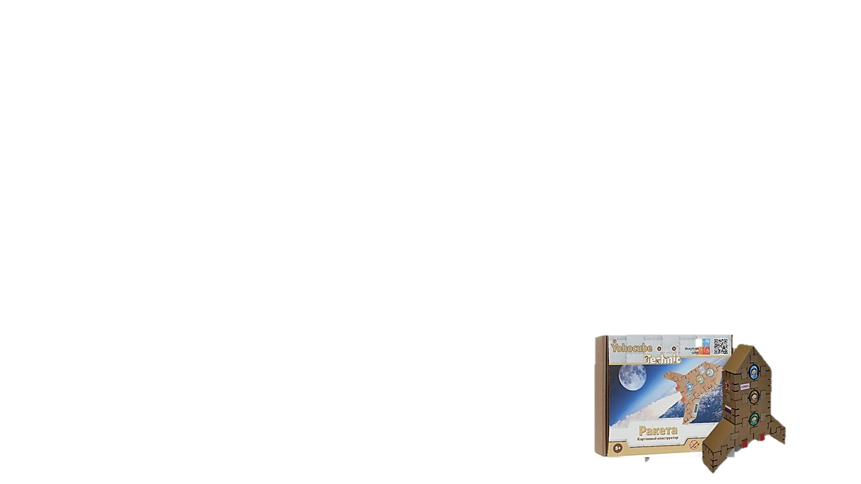**для детей в возрасте от 6 до 7 лет**

**Тема: «Подарок музею космонавтики»**

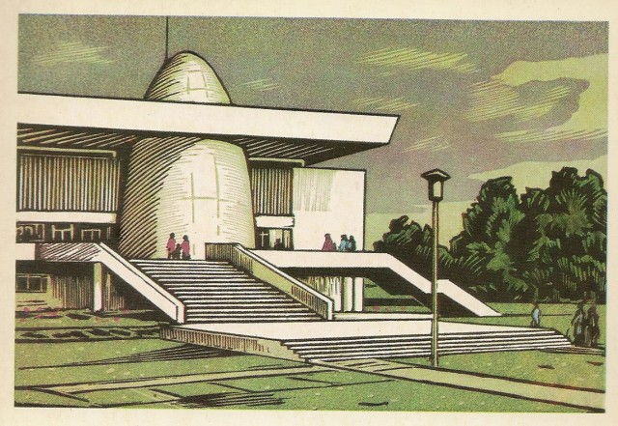

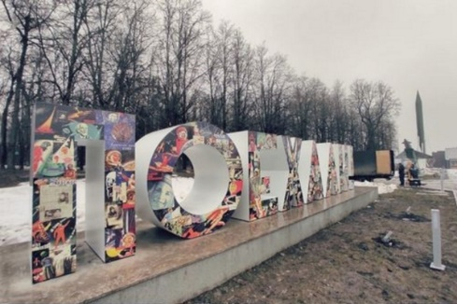

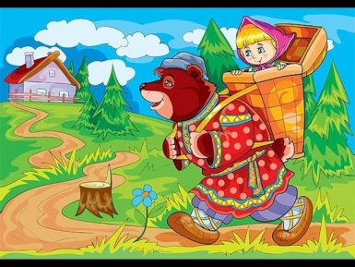

**Составила:**

**Алексеева Ирина Александровна,**

**воспитатель,**

**МБДОУ «Детство» «ЦРР» г. Калуги**

**НСП «Акварель»,**

**соответствие занимаемой**

**должности**



**г. Калуга,**

**2021**

**Дидактическое обоснование образовательной деятельности**

|  |  |
| --- | --- |
| Тема | «Подарок для Музея космонавтики» |
| Программное обеспечение | Основная образовательная программа дошкольного образования муниципального бюджетного дошкольного образовательного учреждения «Детство» «Центр развития ребенка» города Калуги необособленное структурное подразделение «Акварель» |
| Форма педагогического мероприятия | Непрерывная образовательная деятельность (конструирование с элементами изобразительной деятельности) в соответствии с комплексно-тематическим планированием (сентябрь 1 неделя «С Днём рождения, любимый город!») |
| Возрастная группа | Группа общеразвивающей направленности для воспитанников в возрасте от 6 до 7 лет |
| Цель | Создание условий для творческих проявлений детей, в процессе создания 3 моделей космических объектов из деталей конструктора «ЙОХОКУБ» в ходе игровой ситуации «Подарок для Музея космонавтики». |
| Задачи | * Продолжать учить овладевать основными способами работы с деталями конструктора «ЙОХОКУБ»; * развивать умения самостоятельно создавать объёмные 3D модели посредством использования технологических схем по конструированию; * приобщать детей к дизайн-моделированию; * поддерживать проявления самостоятельности и индивидуальности воспитанников в выборе дополнительных материалов для создания и декорирования моделей космических объектов; * воспитывать позитивное отношение к коллективной деятельности, умение взаимодействовать в подгруппах; |
| Методы обучения | **Практические:** техническое моделирование, 3D-моделирование, экспериментирование;  **Наглядные:** использование ИКТ, демонстрация способа выполнения действия создания 3D модели космических объектов, рассматривание тематических альбомов: «Мой родной город», «Космос», «Поиграем в Йохокуб»;  **Словесные:** беседа, рассуждение, обсуждение, объяснение, интервью.  **Игровые:** дидактическое упражнение «Найди космический объект», «Юные дизайнеры», дидактическая игра «Микрофон», пальчиковая игра «Полетим в космос», гимнастика для глаз «Космическая», проблемная ситуация, ситуация выбора. |
| Средства обучения | **Технические средства:** планшеты детские 12 штук, микрофон, телевизор, планшет для педагога.  **Оборудование:** картонный конструктор «ЙОХОКУБ», технологические схемы по конструированию, цветные карандаши, восковые мелки, фломастеры, краски акварель, гуашь, кисти, непроливайки с водой, цветные стикеры,  заготовки для дизайна оформления моделей космических объектов, три коробки для упаковки подарков разного размера. |
| Формы организации воспитанников | Индивидуальная, подгрупповая, фронтальная. |
| Предварительная работа | Виртуальная экскурсия «Путешествие в Музей космонавтики»  Участие в создании мини-музея в НСП «Акварель» «Удивительный космос»  Непосредственная образовательная деятельность «Зоопарк» (создания 3D модели животных, используя конструктор «ЙОХОКУБ»)  Изобразительная деятельность на тему: «Путешествие по галактике» (рисование)  Изобразительная деятельность на тему: «Ракета для космонавта» (аппликация)  Совместная деятельность с родителями «Шлем для космонавта»  Чтение художественной литературы: «Незнайка на Луне»  Рассматривание энциклопедии «Всё о космосе»  Беседа: «Свойства бумаги»  Беседа: «Свойство картона»  Совместная деятельность с педагогом во второй половине дня (изготовление объёмных геометрических фигур для 3D-моделирования из конструктора «Йохокуб»)  Экскурсия (посещение совместно с родителями Музея космонавтики имени К.Э. Циолковского г.Калуга)  Проектная деятельность «Арткубизм» (развлекательное рисование, изобразительное творчество по йохоконструированию)  Познавательно-исследовательская деятельность: «В гостях у Кубарика» (знакомство с историей, составом и способом работы с конструктором «Йохокуб»)  Словарная работа:  «челендж»— жанр [интернет](https://ru.wikipedia.org/wiki/%D0%98%D0%BD%D1%82%D0%B5%D1%80%D0%BD%D0%B5%D1%82)-роликов, в которых [участник](https://ru.wikipedia.org/wiki/%D0%91%D0%BB%D0%BE%D0%B3) выполняет задание на видеокамеру и размещает его в сети, а затем предлагает повторить.  Челлендж: «Золотая осень» ( конкурс чтецов в Инстаграмм) |

|  |  |  |  |  |  |
| --- | --- | --- | --- | --- | --- |
| **Структурные части** | **Содержание игровых заданий** | **Деятельность педагога** | **Деятельность воспитанников** | **Форма организации воспитанников** | **Предполагаемый результат** |
| **1.Вводная часть**  **Организационно - мотивационная** | Рассматривание страницы в инстаграмм, просмотр задания «Йохокарты» *(Приложение 1)*  Беседа  Дидактическое упражнение «Найди космический объект» | Педагог обращает внимание нескольких воспитанников на страницу Инстаграмм на телевизоре, предлагает разгадать задание «Йохокарты».  Педагог совместно с детьми, рассматривает «йохо-карту», обсуждает задание, последовательность действий, подводит их к выводу о том, что на странице Инстаграмм, проходит творческий челлендж «ПОЕХАЛИ», посвященный юбилею города Калуга.  Педагог обращает внимание детей на экран *(Приложение 2)* и беседует о том, какие космические объекты они видят на экране. Педагог подводит итог:  - Ребята мы с вами решили принять участие в челендже «Поехали». Будем конструировать 3D модели космических объектов, а кто какой космический объект будет создавать нам помогут игровые планшеты. Создать вам нужно тот объект, который откроется на планшете. На планшете также есть схема-подсказки. Обращаю ваше внимание на то, что некоторые объекты будут обширные, и вам придется работать в подгруппах | Воспитанники рассматривают страницу в инстаграм, обсуждают, высказывают свои предположения. К подгруппе воспитанников присоединяются остальные дети. *(Приложение 1)*  Дети рассматривают совместно с педагогом «йохо-карту, делают вывод о том, что задание челленджа следующее: необходимо сделать подарок Музею космонавтики к 650-летию Калуги, создать 3D модели космических объектов из конструктора «ЙОХОКУБ», записать видео-интервью и выложить в инстаграмм. Принимают решение участвовать в челендже, готовые модели космических объектов решают передать музею.  Дети выбирают космические объекты из предложенных на интерактивной доске | Подгрупповая, фронтальная  Фронтальная  Фронтальная | Воспитание позитивного отношения к коллективной деятельности  Подготовка к работе с деталями конструктора «ЙОХОКУБ».    Подготовка к работе с деталями конструктора «ЙОХОКУБ». |
| **II. Основная часть** | Использование ИКТ  Беседа, обсуждение  Создание ситуации выбора  Пальчиковая гимнастика, гимнастика для глаз  *(Приложение 5, 6)*  Конструирование.  Дидактическая игра «Юные дизайнеры» | Объясняет последовательность выполнения действий на игровом планшете. При необходимости оказывает индивидуальную помощь детям.    Организует беседу:  «Ребята, мы свами решили создать 3D модели космических объектов для Музея космонавтики к 650-летию г. Калуги.  Определили, что будем строить из конструктора «ЙОХОКУБ».  Узнали с помощью игровых планшетов кто какой космический объект будет стоить, обращает внимание детей, что «Космический корабль» будут строить сразу несколько человек, почему?  Подводит детей к выводу, что 3D модели состоят из определённого количества деталей, а также, что детали имеют разную геометрическую форму (квадрат, треугольник).  Обращает внимание воспитанников на то, что готовые модели необходимо дополнить цветовым решением и деталями оформления.  Предлагает воспитанникам взять необходимые детали, подготовить свои рабочие места.  Предлагает перед конструированием размять пальчики с помощью пальчиковой гимнастики и выполнить комплекс гимнастики для глаз. Выбирает воспитанников (мальчика и девочку) для показа упражнений.  Совместно с воспитанниками приступает к конструированию (собирает и оформляет коробки для упаковки подарка Музею космонавтики). При необходимости оказывает помощь воспитанникам. Комментирует их действия, ведёт непринуждённую беседу.  В ходе деятельности напоминает воспитанникам о необходимости дополнения ЗD моделей цветовым решение, стикерами и заготовками. | Подходят к игровым планшетам. Открывают картинку с космическим объектом. Затем открывают карты-схемы 3D моделей космических объектов.  Совместно с воспитателем обсуждают, что и каким способом будут строить  Рассуждают. Приходят к выводу, что «космический корабль» большой и состоит из большого количества деталей, поэтому его нужно строить коллективно.  Дети обращают внимание педагога, на то что детали 3D модели различной формы и состоят из различного количества. Приходят к выводу, что необходимо определить необходимые детали для конструирования выбранного космического объекта, а также для дизайна своей космической модели.  Берут необходимые детали, готовят рабочие места.  Выполняют движения согласно видео, тексту и показу ребенка.  Подбирают необходимые детали для конструирования. Приступают к конструированию 3D моделей космических объектов  Оформляют свои 3D модели по замыслу. | Индивидуальная  Фронтальная  Подгрупповая, индивидуальная  Подгрупповая, индивидуальная  Фронтальная  Подгрупповая, индивидуальная  Подгрупповая, индивидуальная | Обучение основным способам работы с деталями конструктора  «ЙОХОКУБ»  Воспитывать умение взаимодействовать в подгруппах.  Развивать умения самостоятельно планировать создание объёмных 3D моделей посредством использования технологических схем по конструированию  Способствовать проявлению самостоятельности и индивидуальности воспитанников в выборе дополнительных материалов для создания и декорирования моделей космических объектов.  Подготовка к работе с деталями конструктора «ЙОХОКУБ»,  предупреждение утомления, разогревание мышц пальцев.  Развитие умений самостоятельно создавать объёмные 3D модели посредством использования технологических схем по конструированию;  Создание аккуратной и качественной 3Dмодели.  Проявление самостоятельности и индивидуальности воспитанников в выборе дополнительных материалов для декорирования и создания моделей космических объектов, приобщение детей к дизайну – моделированию. |
| **III. Рефлексия** | Подведение итогов  Дидактическая игра «Микрофон»  *(Приложение 6)*  Беседа | Педагог предлагает дать интервью при помощи пиктограммы:   * Имя конструктора космического объекта * название космического объекта * какие функции выполняет, роль в космическом пространстве; * из какого материала и каких деталей создан данный космический объект * какие материалы использовались при дизайн оформлении работы; * с какими трудностями столкнулись   Фиксирует интервью на планшет.  Как вы думаете в Музее космонавтике будут им рады? А вам понравились ваши космические объекты? Предлагает воспитанникам при помощи лайков  (Приложение 7) оценить работы своих одногруппников.  Педагог организует беседу с детьми:  «Ребята, напомните мне, для чего мы сегодня создавали модели космических объектов? Как и из чего мы это с вами делали? Удалось нам с вами стать участниками челленджа «Поехали», со всеми заданиями мы справились? Теперь мы сможем подарить их Музею космонавтики. Как же нам это сделать? Предлагает упаковывать модели космических объектов в коробки. Подводит к выводу о доставке при помощи такси. Как вы думаете, благодаря чему у нас с вами это получилось? Педагог подводит итог, находит добрые слова для каждого ребёнка и группы в целом.  Ну а теперь, ПОЕХАЛИ (загружает видео – интерьвью на страницу Инстаграмм). Будем ждать лайки! | Воспитанники по очереди берут микрофон и при помощи пиктограммы, рассказывают о созданном космическом объекте.  Оценивают работы одногруппников, высказывают свое мнение о работах других воспитанников, обсуждают.  Рассуждают.  Совместно с педагогом упаковывают 3D модели космических объектов в подарочные коробки, приходят к выводу, что подарки нужно отправить при помощи такси.  Произносят слова: «ПОЕХАЛИ!!!» | Подгрупповая, индивидуальная  Фронтальная | Воспитание позитивного отношения к коллективной деятельности. Умение взаимодействовать в подгруппах.    Анализ проделанной работы. |